План занятия
Дата: 06.04.20
Предмет: русский язык
Тема урока: что такое текст повествование?
- Запиши в тетради число (6 апреля) и «Классная работа».
- Пропиши буквы: А а (на одной строке), Б б (на другой строке).
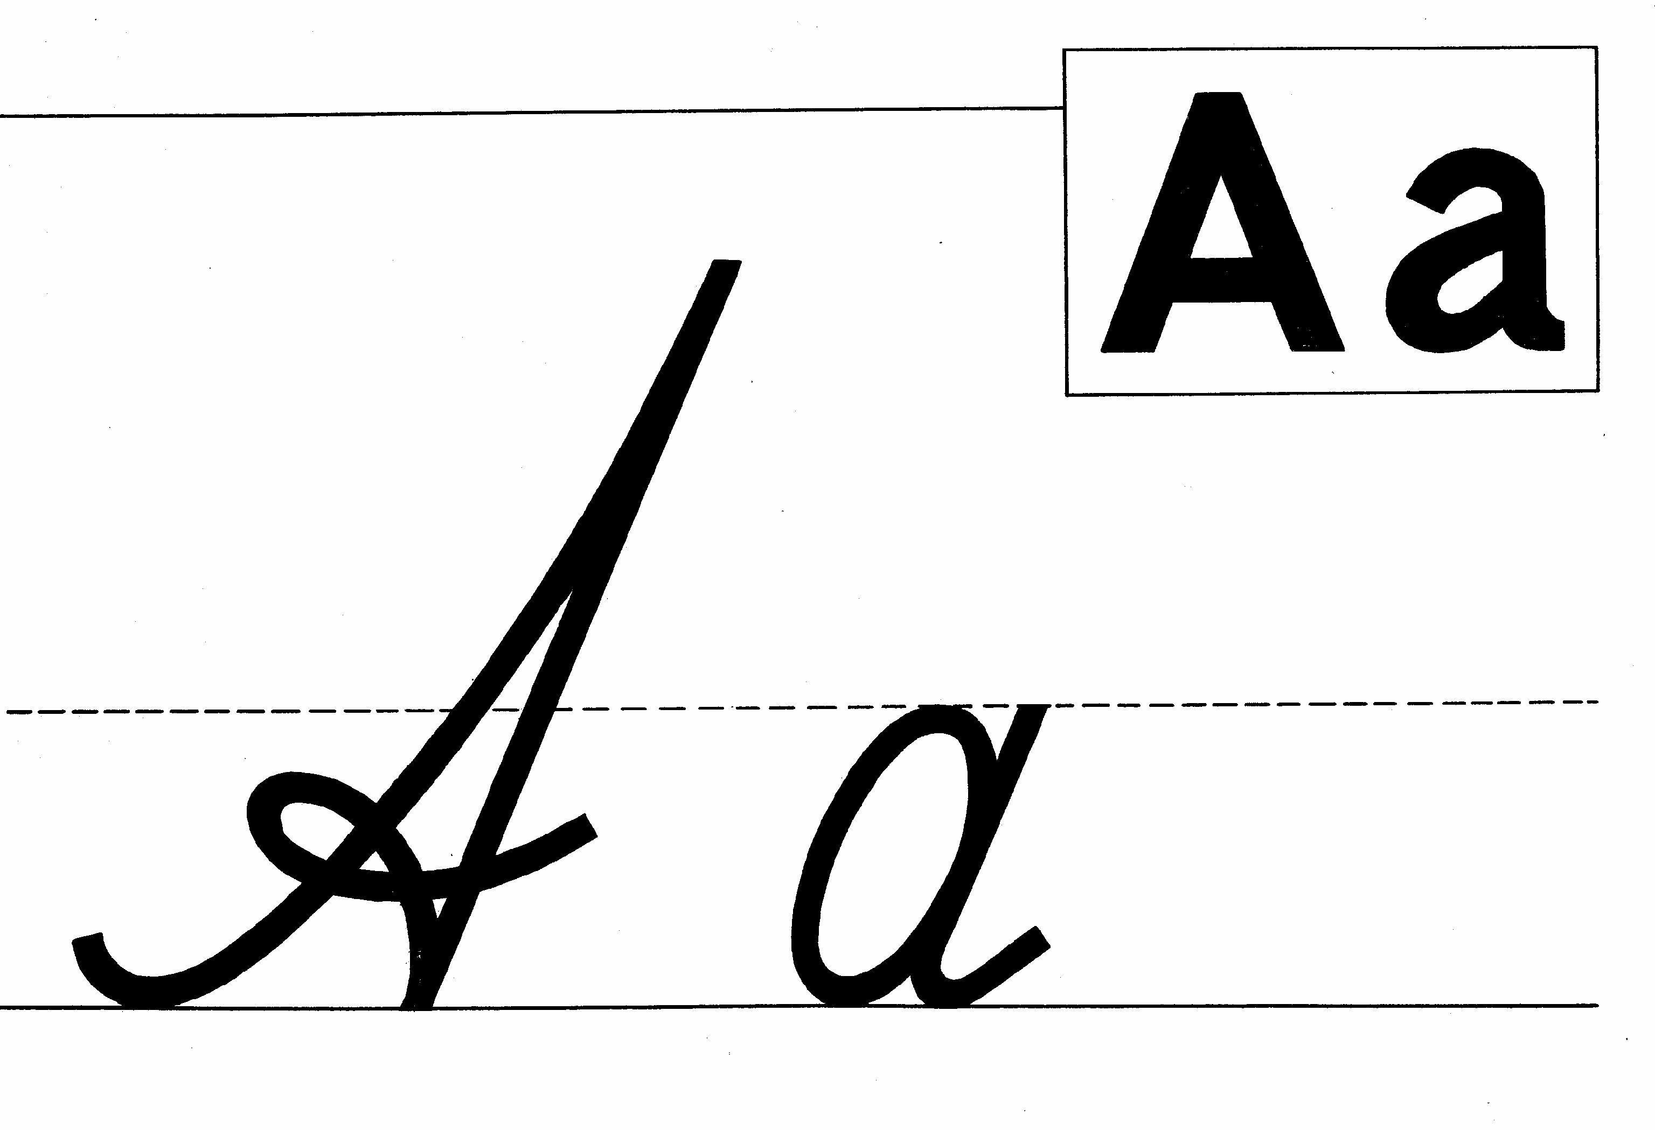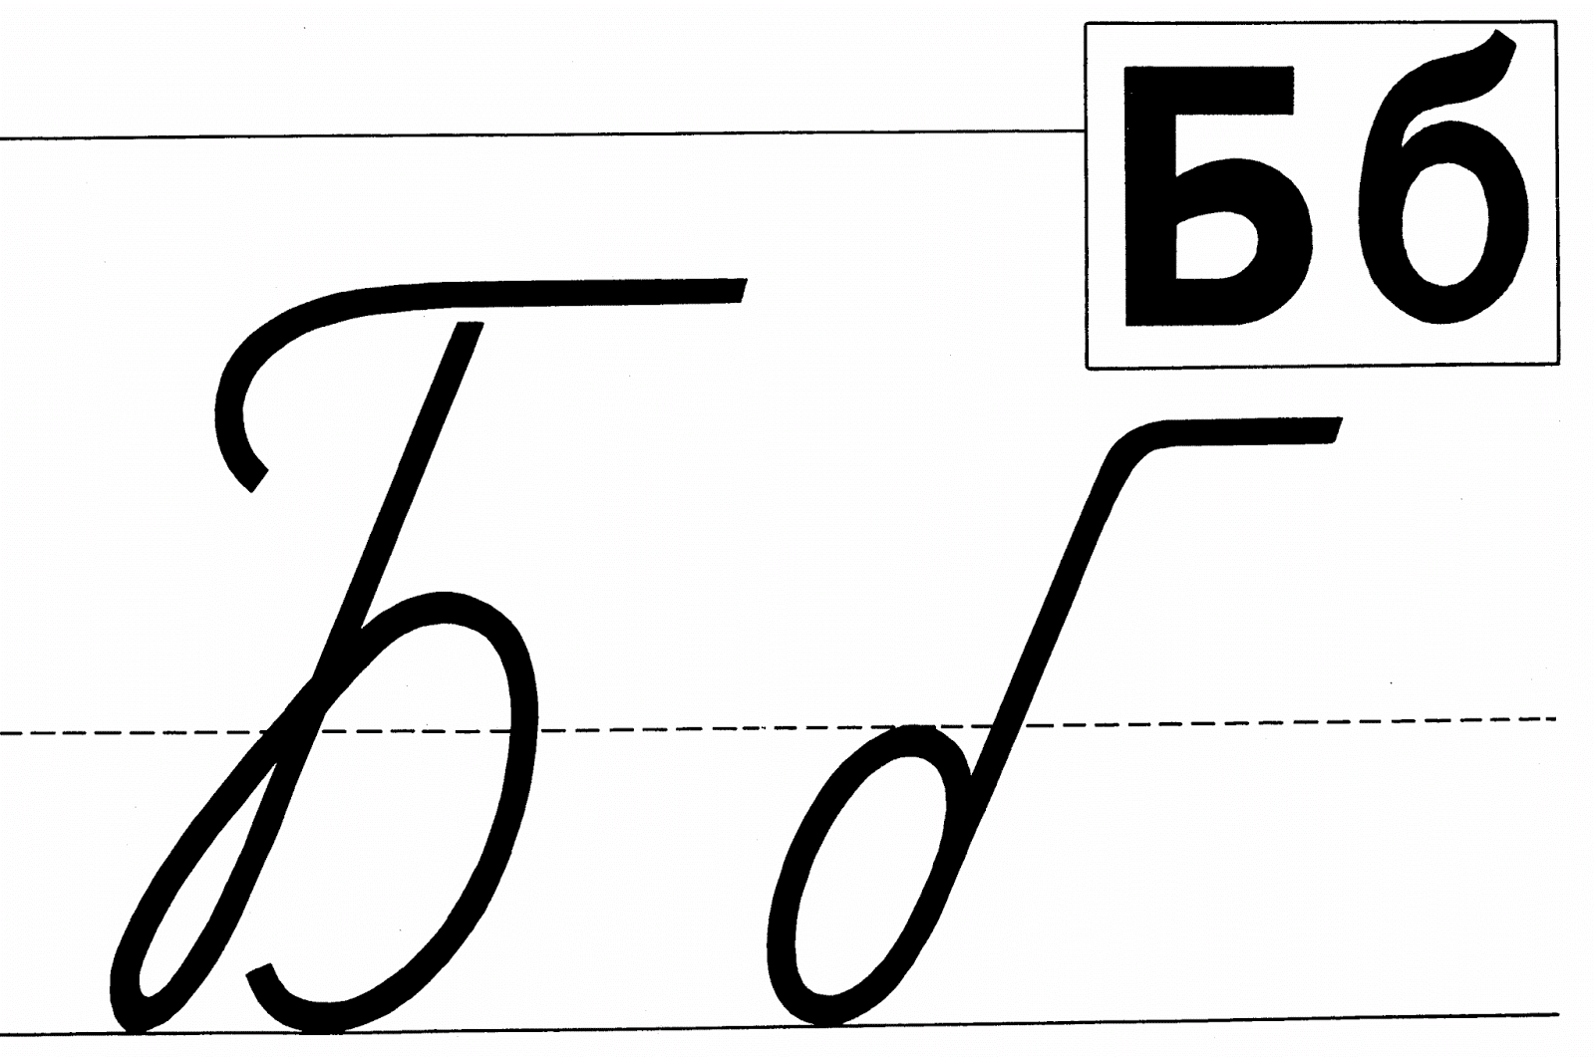
- Скачайте видеоурок с эл.журнала или перейдите по ссылке: https://www.youtube.com/watch?v=tYxZpe2aQYI&feature=emb_logo Включите видео, внимательно послушай и узнай, что такое текст повествование. Запомни определение (1 мин 11 сек).
- Напиши в тетради, какие части есть в тексте повествовании. (1 мин 39 сек)
- Составь и запиши текст по картинкам и глаголам в видео ( 7мин 30сек ). Озаглавь его. Не забудь, что каждая часть текста пишется с красной строки!
- Открой словарик в учебнике, стр 134-135. Выпиши все словарные слова, на буквы: а, б. Подчеркни буквы, которые нужно запомнить. Поставь в словах ударение. Все слова запиши через запятую.
- Домашняя работа - стр 83 упр 145.

